ندوات الإعجاز العلمي : الندوة 11 / 30 : سلوك النبات ، لفضيلة الدكتور محمد راتب النابلسي

بسم الله الرحمن الرحيم
المذيع :
بسم الله الرحمن الرحيم ، اللهم صلِّ ، وسلم ، وبارك على سيدنا محمد وعلى آله وصحبه أجمعين .
إخوة الإيمان والإسلام ، السلام عليكم ورحمة الله تعالى وبركاته .
هناك حقائق علمية كامنة في هذه الآيات الكريمة التي لم تكشف إلا بعد قرون من التنزيل ، لذا كانت كل آية منها برهاناً علمياً دليلاً منطقياً عقلياً على أن هذا القرآن هو كلام الله سبحانه وتعالى ، مصداقاً لقوله :

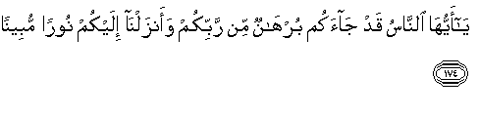
(سورة النساء)
وكما أن هذه الدراسة تشكل بنظرنا الرد العلمي الرصين على كل لامزٍ ومشكِّكٍ في كتاب الله عز وجل ، وتعاليم رسوله الكريم عليه الصلاة والسلام ، وتفسير الآيات القرآنية مهمة خطيرة وجليلة ، فالقول في كلام الله سبحانه تعالى بغير علم محرّم بنص التنزيل كما جاء في القرآن الكريم :

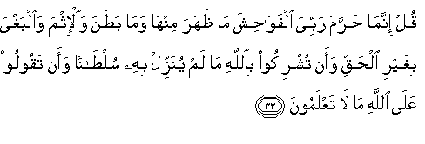
(سورة الأعراف)
لذلك اعتمدنا في هذه الحلقات المنهج العلمي الدقيق في تفسير آيات الله سبحانه وتعالى ، ومعنا فضيلة الدكتور محمد راتب النابلسي ، الأستاذ المحاضر في كلية التربية بجامعة دمشق ، خطيب ومدرس ديني في جوامع دمشق أهلاً وسهلاً بكم .
فضيلة الدكتور تكلمنا عن الفلك والنجوم ، وعن الإنسان ، ودقة خلقه اليوم إن شاء الله نتحدث بشكل عام عن النبات ، وذكر النبات في القرآن الكريم .
الأستاذ :
إن شاء الله ، ولكنني أريد على أن أعقب بما تفضلتم قبل قليل من قوله تعالى :

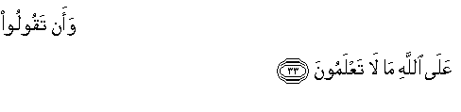

الله عز وجل رتب المعاصي والآثام ترتيباً تصاعدياً ، فبدأ بالإثم والعدوان والفحشاء والمنكر ، ثم الكفر والشرك ، وجعل على رأس هذه المعاصي :

الإمام الغزالي رحمه الله تعالى يقول : " العوام لأن يرتكبوا الكبائر أهون من أن يقولوا على الله ما لا يعلمون " .
وشيء آخر ، هو أن الله سبحانه وتعالى حينما يقع الإنسان في معصية في مفردات المنهج الإلهي سريعاً ما يتوب الإنسان منها ، أما حينما يظن بالله ظن السوء ، ويتوهم عن الذات العلية أفكارًا غير صحيحة ، فهذا يحجبه عن الله عز وجل ، فأفضل ألف مرة أن تخطئ في الوزن من أن تخطئ في الميزان ، فالخطأ في الميزان لا يصحح ، بينما الخطأ في الوزن لا يتكرر .
الحقيقة أن الآيات التي تدل على عظمة الله لا تعد ولا تحصى ، وقلت مرة : لو أنّ إنسانًا في مقتبل حياته قال : مليار مَليار ، إلى أن وافته المنية في الثمانين ، لا تنتهي آيات الله عز وجل ، وهذا مأخوذ من قوله تعالى :

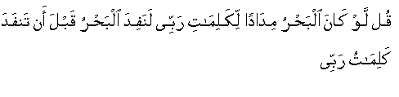
(سورة الكهف)
وفي آية ثانية :

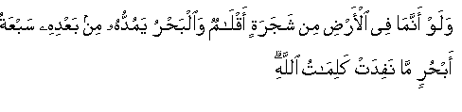
(سورة لقمان)
ومعلوم لديكم أن محبرة صغيرة تكفي الطالب سنوات وسنوات ، فكيف إذا كانت مياه البحار كلها في سبعة أضعاف هي المداد لكلمات الله ؟ قال :

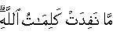
ولكن الله جلت حكمته أعطانا من هذه الآيات التي لا تعد ولا تحصى عدداً محدوداً ، أنا أسمي هذا العدد هو منهج الإنسان في التفكر في ملكوت السماوات والأرض ، بل إن هذا العدد اختاره الله لحكمة بالغة ، لأن هذه الآيات قريبة منا من حياتنا اليومية ، فأقرب شيء منا هذا النبات ، وفي آية في سورة المائدة ورد ذكر النبات في كلمتين ، قال تعالى :
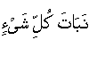
(سورة الأنعام)
فأنت ترى أن الخشب نصنع منه الأساس بعضها أساسات المنازل ، وبعضها لاستعمال الصناعة ، وبعضها للتدفئة ، وبعضها للأساس ، أما كلمة نبات كل شيء ! هناك نبات نتغذى من أزهاره ، ونبات من أوراقه ونبات من جذوره ونبات فيه دواء ، ونبات فيه أصبغة ، ونبات فيه مواد خفيفة كالفلين ، ونبات فيه مواد نتعامل بها كالمواد الصلبة كالكوشوك ، ونبات يعد أواني ، ونبات يؤخذ منه الورق ، لو ذهبت تبحث عن أنواع النبات لما وجدت من سبيل لإحصاء النبات ، نبات حدودي بين البساتين ، نبات يعد مسطحاً أخضر ، هذا بذور المرج ، نبات ورود ورياحين ، ونبات لإمتاع الإنسان ، ونبات ليكون مظلة لك أمام البيت ، فلما قال الله عز وجل :

تقريباً معظم حاجات الإنسان تتحقق من خلال النبات ، لكن محور هذا اللقاء حول باحث من دولة عربية عرف بإنتاجه العلمي والعملي على المستويين العربي والدولي ، اختصاصه في علم فزلجة النبات ، وهو أستاذ جامعي له وزنه العلمي .
المذيع :
ما معنى دكتور فزلجة النبات ؟
الأستاذ :
نحن عندنا الفيزيولوجية ، علم وظائف الأعضاء ، عندنا تشريح المعدة وفيزيولوجية المعدة ، وظيفة المعدة فيزيولوجية ، أما تشريحها فتشريح ، ومعلوم لديكم أن الطلاب في الطب في السنة الأولى يدرسون علومًا عامة ، وفي الثانية التشريح ، وفي الثالثة الفيزيولوجية ، وفي الرابعة الأمراض ، وفي الخامسة علم الأدوية ، هذا هو المنهج .
هذا الأستاذ العلمي الذي له وزنه ، اشتهر بتجاربه العلمية الرائدة ، أما التجربة التي سنعرض لها فربما لا تصدقونها أيها الإخوة المستمعون ‍ ! إلا أن الواقع أثبتها ، ويؤكد هذا الواقع القرآن الكريم ، إذ قال تعالى :

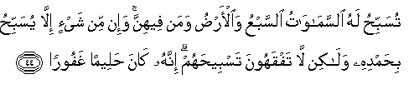
(سورة الإسراء)
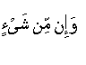
أي ما من شيء إلا يسبح بحمده ، وقد يقول قائل عن هذا التسبيح : من إتقان الصنعة ، فإذا نظرت لهذه الوردة قلت : سبحان الله ! ليس هذا هو المعنى ، لأن الآية تقول :

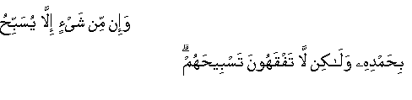

أي لها تسبيح خاص ، فالنبات يسبح ، وفي قوله تعالى :

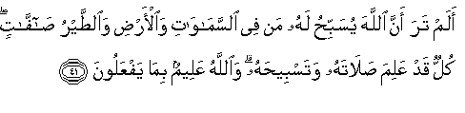
(سورة النور)
وفي آية ثالثة :

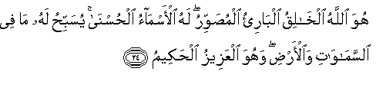
(سورة الحشر)

وفي آية رابعة :


(سورة الرحمن)
هذه الآيات تؤكد أن للنبات تسبيحاً للخالق العظيم ، وهناك بداية بحوث تؤكد أن للنبات حياة نفسية ، لكن هذه التجربة تقع على رأس هذه المحاولات لاكتشاف الحياة النفسية للنبات .
المذيع :
فضيلة الدكتور ، هل هذه التجربة قديمة أم حديثة ؟
الأستاذ :
فالنباتات كالأجرام السماوية وكمخلوقات الله الأخرى تشعر ، وتسمع ، وتستجيب سلباً أو إيجاباً لما حولها من مؤثرات خارجية ، هذا ملخص البحث .
وأمّا مفصّله فقد أجرى هذا الباحث في حديقة كلية العلوم تجربة عام 1997 فنصب أربعة بيوت بلاستيكية موحدة في حجمها ، وزرع فيها قمحاً من نوع معين واحد ، وملأها بكميات متساوية من التراب ، وغرس فيها بذور الحنطة على عمق واحد ، وتم تسميدها جميعاً بكميات متساوية من سماد معين ، وسقيت جميعاً بذات العدد من السقيا ، وبكميات متماثلة من الماء ، العجيب أنه أراد التوحيد في كل شيء في الحجم والتربة ، ونوع البذار والسقيا ، زمن السقيا ، ونوع السماد ، ثم اختار إحدى طالباته لتقرأ السورة القرآنية التالية على أحد البيوت البلاستيكية ، سورة يس ، والفاتحة ، والإخلاص ، وآية الكرسي ، مرتين في الأسبوع على البيت الأول ، عندنا أربعة بيوت ، أول بيت تلت طالبة من طالباته في الأسبوع مرتين سورة الفاتحة والكرسي والإخلاص ويس ، وفي البيت الثاني كلف طالبة أن تأتي بنبات ، وتمزقه أمام بقية النبات ، وتعذبه ، وتقطع أوصاله ، وتذكر كلمات قاسية نابية أمام هذا النبات ، كلام قاس ، وناب ، وتمزيق ، وتعذيب لنبات أمام نبات ، وكما قلت قبل قليل : مرتين في الأسبوع ، وكلف طالبة ثالثة بضرب النبات الثالث ، وكيّه ، وتعريض وريقاته للقص ، فهناك نبات عذب أمامه نبات ، وهناك نبات تلقى التعذيب مباشرة ، وهناك نبات قرأت عليه آيات القرآن الكريم ، وأما البيت الرابع فترك ينمو نمواً طبيعياً ، وأطلق عليه اسم البيت الضابط ، فماذا كانت النتيجة ، فالبيت الرابع هو المقياس ، والأول سمع القرآن ، والثاني لقي التعذيب ، والثالث رأى التعذيب ، النتيجة طبعاً هو وضع هذه التجربة قبل زمن من انعقاد مؤتمر علمي ، فحينما قطف النتائج كان هناك علماء من شتى بقاع العالم ، فماذا كانت النتيجة التي عرضها في مؤتمر علمي : أن نبات البيت الذي استمع للقرآن الكريم ازداد طوله أربعة وأربعين بالمئة من طول النبات الضابط في البيت الرابع ، وازدادت غلته مئة وأربعين بالمئة من غلة البيت الرابع الضابط ، أما البيت الثاني والثالث اللذان تحملا التعذيب ، ورؤيته فقد تدنى طول نباتهما خمسة وثلاثين بالمئة ، وهبط إنتاجه إلى ثمانين بالمئة ، وهذا تفسير علمي للبركة ، فحينما يزرع المؤمن يقرأ القرآن بنفس طيبة ، ويذكر الله دائماً فهذا الذكر أمام النبات يزيد في الغلة .
المذيع :
سبحان الله ! تجربة علمية مقنعة في آن واحد ، هذا ما يحصل عليه المؤمن حينما يذكر الله سبحانه وتعالى ، وكما ذكرتم في البداية أن الله سبحانه وتعالى قال :

هذا هو ما يحصل عليه من يذكر الله سبحانه وتعالى ، إن كان على نبات ، أو حيوان ، أو ما شابه ذلك .
الأستاذ :
لكن يجب أن نعتقد أن لكل شيء خلقه الله في هذا الكون نفسًا تسبح الله بطريقة لا نعرفها ، حتى الجمادات لها نفوس ، لو درس الإنسان الفيزياء لرأى أن هذه المواد الجامدة فيها ذرات ، فيها نواة ، وكهارب ، ونيترونات ، وحركة دائبة تدور حول هذه النواة ، فكل شيء فيه حياة ، فقال :

تروي السيرة أن النبي عليه الصلاة والسلام كان يخطب على جذع نخلة ، فلما صنع له أصحابه المنبر حنت النخلة إليه ، فكان يقف على المنبر ، ويضع يده على النخلة إكراماً لها ، فَعَنْ جَابِرَ بْن عَبْدِ اللَّهِ يَقُولُ : (( كَانَ رَسُولُ اللَّهِ صَلَّى اللَّهُ عَلَيْهِ وَسَلَّمَ إِذَا خَطَبَ يَسْتَنِدُ إِلَى جِذْعِ نَخْلَةٍ مِنْ سَوَارِي الْمَسْجِدِ ، فَلَمَّا صُنِعَ الْمِنْبَرُ ، وَاسْتَوَى عَلَيْهِ اضْطَرَبَتْ تِلْكَ السَّارِيَةُ كَحَنِينِ النَّاقَةِ ، حَتَّى سَمِعَهَا أَهْلُ الْمَسْجِدِ ، حَتَّى نَزَلَ إِلَيْهَا رَسُولُ اللَّهِ صَلَّى اللَّهُ عَلَيْهِ وَسَلَّمَ ، فَاعْتَنَقَهَا ، فَسَكَتَت )) .
(الترمذي ، النسائي ، أحمد)
فالمؤمن حينما يتعرف إلى الله يملك ما يسمى بالشفافية يتعامل مع المخلوقات تعاملا فيه مشاركة ، ومحبة ، ومودة .
عَنْ عَبْدِ اللَّهِ بْنِ جَعْفَرٍ قَالَ : (( أَرْدَفَنِي رَسُولُ اللَّهِ صَلَّى اللَّهُ عَلَيْهِ وَسَلَّمَ خَلْفَهُ ذَاتَ يَوْمٍ ، فَأَسَرَّ إِلَيَّ حَدِيثًا لَا أُحَدِّثُ بِهِ أَحَدًا مِنْ النَّاسِ ، وَكَانَ أَحَبُّ مَا اسْتَتَرَ بِهِ رَسُولُ اللَّهِ صَلَّى اللَّهُ عَلَيْهِ وَسَلَّمَ لِحَاجَتِهِ هَدَفًا ، أَوْ حَائِشَ نَخْلٍ ، قَالَ : فَدَخَلَ حَائِطًا لِرَجُلٍ مِنْ الْأَنْصَارِ ، فَإِذَا جَمَلٌ ، فَلَمَّا رَأَى النَّبِيَّ صَلَّى اللَّهُ عَلَيْهِ وَسَلَّمَ حَنَّ ، وَذَرَفَتْ عَيْنَاهُ ، فَأَتَاهُ النَّبِيُّ صَلَّى اللَّهُ عَلَيْهِ وَسَلَّمَ فَمَسَحَ ذِفْرَاهُ فَسَكَتَ ، فَقَالَ : مَنْ رَبُّ هَذَا الْجَمَلِ ؟ لِمَنْ هَذَا الْجَمَلُ ؟ فَجَاءَ فَتًى مِنْ الْأَنْصَارِ ، فَقَالَ : لِي يَا رَسُولَ اللَّهِ ، فَقَالَ : أَفَلَا تَتَّقِي اللَّهَ فِي هَذِهِ الْبَهِيمَةِ الَّتِي مَلَّكَكَ اللَّهُ إِيَّاهَا : فَإِنَّهُ شَكَا إِلَيَّ أَنَّكَ تُجِيعُهُ : وَتُدْئِبُهُ )) .
( أبو داود ، أحمد)
عَنْ جَابِرِ بْنِ سَمُرَةَ قَالَ : قَالَ رَسُولُ اللَّهِ صَلَّى اللَّه عَلَيْهِ وَسَلَّمَ : (( إِنِّي لَأَعْرِفُ حَجَرًا بِمَكَّةَ كَانَ يُسَلِّمُ عَلَيَّ قَبْلَ أَنْ أُبْعَثَ ، إِنِّي لَأَعْرِفُهُ الْآنَ )) .
(صحيح مسلم)
هذا قبل البعثة ! فالمؤمن حينما تشف نفسه يتعامل مع من حوله في مستوى من المشاركة الوجدانية والمحبة ، ولأن الإنسان أحب الله فيحب كل مخلوقاته ، ومخلوقات الله عز وجل كلها في خدمته ، لأنها مسخرة إليه .
مرة كنت في زيارة بستان في أطراف دمشق ، وقد زرع صاحبُه بعضاً من مساحته بالقمح ، أمسكت خمساً وثلاثين سنبلة من حبة قمح واحدة ! حبة قمح أنبتت خمساً وثلاثين سنبلة ، وعددت حبات سنبلة واحدة خمسين حبة ، فكان المحصل ألف وسبعمئة وخمسين حبة من حبة ! فهذا يبين أن فضل الله لا حد له ، فأحياناً نزرع القمح في بلدنا الطيب ، في بعض الأعوام مجموع إنتاج القمح ستمئة وخمسين ألف طن ، في بعض الأعوام أربعة ملايين طن ، فهذا عطاء الله عز وجل ليس له حدود .
فالعبرة أن نؤهل أنفسنا لهذا العطاء ، لأن الله سبحانه وتعالى لا يعقل ، ولا يقبل أن يقنن تقنين عجز ، نحن بني البشر إذا قننا تقنين عجز ، قد نقطع الكهرباء والمياه ، هذا من عجزنا ، لكن الله عز وجل إذا قنن فيقنن تقنين تأديب .
مرت المنطقة بسنوات فيها شح بالأمطار ، قرأت بحثاً عن سحابة في الفضاء الخارجي اكتشفت قبل أعوام يمكن أن تملأ محيطات الأرض ستين مرة في أربع وعشرين ساعة بالمياه العذبة ، وهذا يؤكد قوله تعالى :

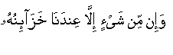
(سورة الحجر)
وحتى نفهم ما يجري في الأرض من تقنين .

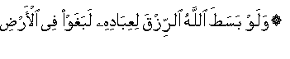
(سورة الشورى)
فتقنين الله عز وجل لعباده أحياناً يعد تقنين تأديب وتربية ، لا تقنين عجز وافتقار .
المذيع :
أيها الإخوة والأخوات ، وكما حدثنا فضيلة الدكتور محمد راتب النابلسي عن دلائل نبوة للنبي صلى الله عليه وسلم ، فقد حن النخيل ليديه الشريفتين عليه الصلاة والسلام ، وصلى عليه الحجر .
كنا قد بدأنا في بحثنا في هذا اللقاء في أثر القرآن في تقويم سلوك النبات ، فكانت تجربة جميلة جداً في باحة لدولة عربية مجاورة .
الأستاذ :
من دلائل نبوته أيضاً أنه رأى إحدى أصحابه يذبح شاة أمام أختها ، فغضب غضباً شديداً ، قال : (( أتريد أن تميتها مرتين ؟ هلا حجبتها عن أختها )) .
(ورد في الأثر)
هذه رحمة النبي بالحيوان صلى الله عليه وسلم .
المذيع :
يدلنا هذا البحث وهذا الكلام من السيرة النبوية الشريفة أن للنبات حياة ، وله حس ، ويشعر بالآخرين ، كما للدابة شعور أيضاً .
إخوة الإيمان والإسلام ، إلى حلقة قادمة ، ومع هذه الحلقات مع فضيلة الدكتور محمد راتب النابلسي ، نستودعكم الله ، والسلام عليكم ورحمة الله تعالى وبركاته .



